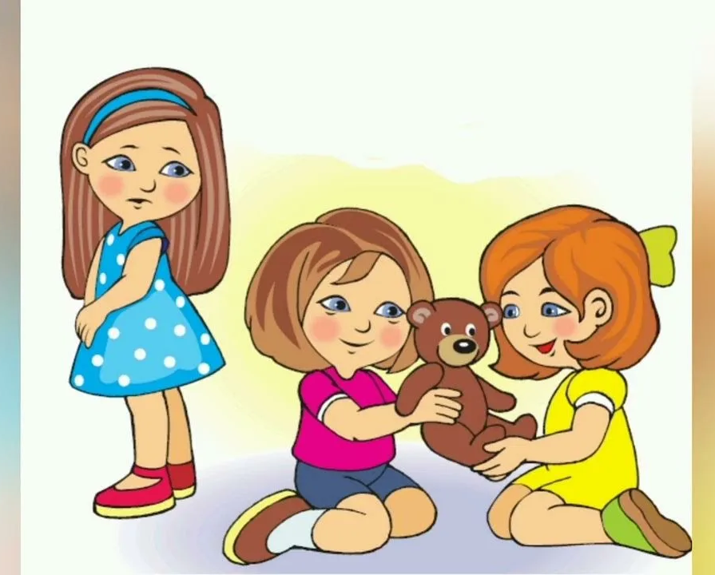
Особенности взаимоотношений ребенка 4-5 лет со взрослыми и сверстниками

Подготовила:
Педагог-психолог Гурьева Е.А


Особенности взаимоотношений ребенка 4-5 лет со взрослыми и сверстниками

Возраст 4-5 лет — это период активной социализации. Ребенок выходит за рамки семьи и начинает выстраивать сложные связи с миром. Понимание этих особенностей поможет вам стать для него надежной опорой и мудрым проводником.

Часть 1: Особенности взаимоотношений со взрослыми
В этом возрасте фигура взрослого остается крайне значимой, но меняется характер взаимодействия.
Ключевые черты:
- Взрослый — источник знаний и правил. Ребенок активно впитывает все, что вы говорите и делаете. Он чутко воспринимает ваши оценки и формирует на их основе свою самооценку. Фразы «молодец» или «так делать нельзя» имеют огромный вес.
- Появление «социального» послушания. Если раньше ребенок мог слушаться из-за страха наказания или желания поощрения, то теперь он начинает понимать общий смысл правил: «не деремся, потому что другим больно», «убираем игрушки, чтобы в комнате был порядок».
- Потребность в уважении и серьезном отношении. Ребенок хочет, чтобы к его мнению, вопросам и занятиям относились с уважением. Он может обидеться, если вы посмеетесь над его неудачей или отмахнетесь от его «важного» дела.
- Обостренное чувство справедливости. Дети в 4-5 лет — это самые строгие судьи. Они замечают любое отклонение от правил и немедленно сообщают об этом: «А почему папе можно не ложиться спать, а мне надо?». Это не ябедничество, а проверка границ и постоянства мира.
- Взрослый как партнер по играм. Ребенок теперь ценит вас не только как заботливого родителя, но и как интересного компаньона для игр. Он может предложить сложный сюжет и распределить роли.

Практические рекомендации для родителей:
  - Объясняйте, а не приказывайте. Вместо «Не трогай!» скажите: «Этот нож острый, можно порезаться. Давай возьмем безопасный ножик».
  - Признавайте его право на чувства. «Я понимаю, что ты злишься, потому что хочешь еще поиграть. Но правило одно: в 9 вечера мы ложимся спать».
  - Проводите время в совместной деятельности, а не только в уходе. Рисуйте, стройте замки, готовьте вместе.
  - Будьте последовательны. Если вы что-то запретили, стойте на своем. Если правило сегодня одно, а завтра другое, это вызывает тревогу и протест.
  - Отвечайте на вопросы. Поощряйте любознательность ребенка, ищите ответы вместе. Так вы укрепляете его доверие к вам как к источнику знаний.

Часть 2: Особенности взаимоотношений со сверстниками
Это область бурного развития. Сверстник становится для ребенка не просто «рядом стоящим», а настоящим партнером по взаимодействию.
Ключевые черты:
- Расцвет сюжетно-ролевой игры. Дети вместе придумывают и развивают сложные сюжеты («в семью», «в больницу», «в супергероев»). Это требует умения договариваться, распределять роли, подчиняться правилам игры.
- Формирование избирательных привязанностей. Появляются первые «друзья» — те, с кем ребенку интереснее и комфортнее всего. Он может предпочитать общение с одним ребенком всем остальным.
- Сравнение себя с другими. Ребенок начинает оценивать свои умения, внешность, индивидуальность на фоне сверстников. Это может приводить к заниженной самооценке («Я так не умею рисовать, как Петя») или, наоборот, к хвастовству («А смотри, какой у меня самолет!»).
- Конфликты и их разрешение. Конфликты в этом возрасте неизбежны. Их причина — эгоцентризм (хоть и ослабевающий), неумение делиться, несовершенство речевых навыков для объяснения своей позиции.
- Жалобы взрослому. Как мы подробно разбирали, жалоба — это часто не ябедничество, а:
  - Просьба о помощи в разрешении конфликта.
  - Проверка правил («Правильно ли я понял, что драться нельзя?»).
  - Попытка привлечь внимание взрослого.

Практические рекомендации для родителей:
  - Организуйте среду для общения: приглашайте гостей, ходите в гости, посещайте детские площадки и кружки.
  - Не вмешивайтесь сразу в каждый конфликт. Дайте детям шанс договориться самим. Вмешивайтесь, если дело идет к драке или кто-то сильно обижен.
  - Будьте «тренером по коммуникации». Научите ребенка использовать «Я-сообщения»: «Мне обидно, когда ты отнимаешь машинку. Давай поменяемся» вместо криков и драк.
  - Обсуждайте эмоции и чувства других. «Посмотри на Катю, ей грустно, потому что ее не взяли в игру. Давай предложим ей поиграть с нами?»
  - Помогайте налаживать игру: если дети не могут договориться, подскажите им идею для общей игры или помогите распределить роли.

Рекомендованная литература
Книги — лучший способ ненавязчиво обсудить с ребенком сложные ситуации.
Для проблем в общении со сверстниками:
(Конфликты, жадность, дружба)
1. Серия про Муми-троллей Туве Янссон. Идеальна для обсуждения дружбы, принятия чудаков, гостеприимства и разрешения споров.
2. «Крокодил Гена и его друзья» Э. Успенский. Классика о том, как найти друзей, быть нужным и ценным, несмотря на различия.
3. «Груффало» Джулия Дональдсон. История о том, как маленький и слабый, но умный и находчивый герой может выйти из любой ситуации и даже обрести друга.
4. «Ссора» Марианна Дюбюк. Прекрасная книга, которая наглядно показывает механизм ссоры и путь к примирению между друзьями.
5. «Как стать другом» Анабель Блэкторн. Полезная книга-инструкция, которая дает ребенку конкретные инструменты для знакомства и совместной игры.

Для проблем во взаимоотношениях со взрослыми:
(Правила, границы, эмоции)
1. Серия книг «Про зайку» (С. Г. Козлов) и другие книги про эмоции. Помогают ребенку понять и назвать свои переживания (гнев, обиду, ревность), которые часто возникают при общении со взрослыми.
2. «Самое большое чудо на свете» Ю. Яковлев. Трогательная история о любви между матерью и ребенком, которая помогает мягко обсудить тему привязанности и заботы.
3. «Правила поведения для воспитанных детей» Г. Шалаева. В игровой форме объясняет, зачем нужны те или иные правила вежливости и безопасности.
4. Стихи Сергея Михалкова («А что у вас?», «Фома»). Отлично и с юмором показывают последствия непослушания, хвастовства и других «неидеальных» поступков.

Для развития эмпатии и понимания других:
1. «Цветик-семицветик» В. Катаев. Отличный повод поговорить о том, что по-настоящему ценно: не игрушки, а помощь другому.
2. «Где живет птичка?» Д. Макки. Философская история о доброте, заботе и принятии тех, кто не похож на тебя.

Заключение
Возраст 4-5 лет — это время, когда ребенок учится жить в двух мирах: в мире послушания и правил со взрослыми и в мире сотрудничества и договоренностей со сверстниками. Ваша роль — быть мудрым мостом между этими мирами. Поддерживайте, объясняйте, любите и читайте хорошие книги вместе. Это самый надежный способ воспитать социально адаптированного, уверенного в себе и доброго человека.

